Introduction

La mission de notre projet se divise en deux. La première étape est d'installation deux systèmes de fichiers distribués : Ceph et Lustre. La deuxième est la mise en place de tests de performances afin de comparer leurs performances. Un système de fichiers, ou filesystem (fs) en anglais, est une couche indispensable pour qu'un système d'exploitation puisse fonctionner. Cette couche répond à une problématique : Comment sauvegarder les données sur un support donné, autrement dit, comment organiser l'information dans la mémoire ? Il en existe un certain nombre, chacun dispose de ses avantages et de ses inconvénients. A noter que les plus vieux filesystem sont obsolètes comme le FAT12 ou l'ext1car ils ne correspondent plus vraiment aux besoins actuels.
Ceph est un filesystem open-source, développé à partir d'un algorithme de nouvelle génération appelé CRUSH. Il est massivement scalable et est capable de fonctionner sur un parc de machines très diverses. Son fonctionnement repose sur 3 types de serveurs : les OSDs (Object Storage Deamon), qui sont les serveurs de stockage. Les données seront donc enregistrées sur ces nœuds. Après les OSDs, il est primordiale d'installer un Monitor. Celui-ci est en place pour surveiller que tout fonctionne correctement. Lorsque l'on dispose d'un réseau conséquent en nœuds, il est important de savoir très rapidement quand il y a un soucis quelque part. Le troisième type de nœud est le MDS (MetaData Server). Celui-ci détient toutes les informations permettant de trouver les données demandées. Attention il n'est pas encore recommandé de l'utiliser en production : celui-ci est encore en phase de développement.
Lustres est aussi un système de fichier open-source créé par Peter Braam en 1999, distribué sous la licence GPLv2. Il est utilisé par 6 des 10 supercalculateurs les plus puissant du monde. Il garantit d'excellentes performances tout en profitant d'une très haute disponibilité. Il peut être introduit dans une un réseau avec des dizaines de milliers de postes clients et des centaines de serveurs.
L'informatique évolue constamment et se complexifie. Ainsi, Il est désormais possible de partager des fichiers via le réseau internet. Cette technologie nécessite donc un type de filesystem bien particulier. C'est ce qu'on appel un système de fichiers distribué. Ceph et Lustre font partie de cette catégorie.
Il existe d'autres systèmes de fichiers équivalent comme NFS, Network File System. Créé par Sun Microsystem en 1984, ce système de fichier permet le partage de données entre machines Unix. GlusterFS est un autre filesystem assez répandu. Il est capable de gérer des petabytes de données et il fonctionne sur des relations client/serveur. Il est distribué sous licence GPLv3. MooseFS est aussi sous GPLv3. Il est disponible sous Linux, FreeBSD, OpenSolaris et MacOSX. Il respecte la norme POSIX et il est composé de 3 types de serveurs différents comme Ceph. Voici un tableau de comparaison des systèmes de fichiers selon différents critères :

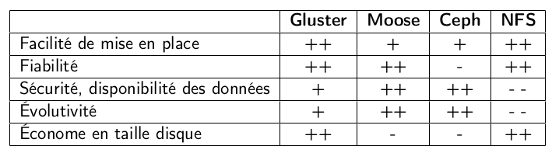

Tableau issue d'un document du Loria.

